Dokument Specifikace Požadavků

# STIN – Webová aplikace

# Petr Boháč

# Úvod

Účelem tohoto dokumentu je přiblížit požadavky zadání a postupně rozebrat, jak byly jednotlivé části aplikace realizovány. Zadáním práce bylo vytvořit informační systém banky, který má být schopný přihlašovat registrované uživatele, to zahrnuje i dvoufázové ověření, transakce, a většinu ostatních věcí, co umí reálná banka. Každý uživatel si může otevřít libovolný počet účtů. Každý z těchto účtů může držet prostředky v libovolných měnách. Aplikace průběžně odebírá kurzy měn ze server České Národní Banky.

# Požadavky

Jedním z hlavních požadavků na infrastrukturu aplikace bylo, aby se aplikace bez problému otevřela bez ohledu na to, na jakém zařízení se k ní uživatelé snaží přistoupit. Je tedy nutné, mít aplikace hostovanou na nějakém serveru s veřejnou IP adresou. Aplikace ukládá data do databázového souboru typu *SQLite -*pro naše účely nás nebudě nijak limitovat. O zabezpečení, jak dat tak aplikace samotné se stará použitý framework – hesla jsou ukládána v zahashovaném stavu, všechny formuláře posílají na server CSRF tokeny pro validaci, apod. Celé rozhraní aplikace je v českém jazyce.

# Detaily aplikace

## Spuštění

Jak již bylo zmíněno, aplikace poběží na server s veřejnou IP adresou. Aby si uživatelé nemuseli pamatovat danou IP adresu, byla zakoupena doména a přidán A záznam **stin.pycrs.cz**, který odkazuje na IP adresu našeho serveru. Aplikace je tedy dostupná na adrese stin.pycrs.cz – je použito HTTPS, tudíž na portu **443.**

## Přihlášení

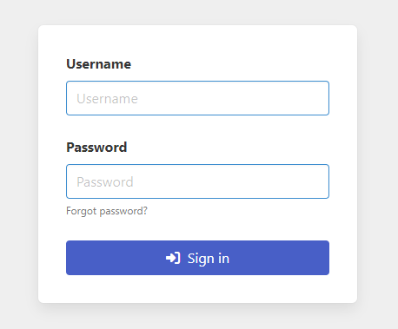Po zadání adresy do webového prohlížeče bude uživatel, pokud již není přihlášen z minulé relace, vyzván o přihlašovací údaje.

Obrázek 1 - Vizualizace přihlašovací stránky

Po úspěšné autentizaci, bude uživatel přesměrován na hlavní stránku, tzv. *Dashboard*. Pokud má ovšem uživatel zapnuté dvoufázové ověření, bude ještě před přesměrováním vyzván o 6 místný ověrovací kód z 2FA aplikace jeho výběru.

## Hlavní obsah

Obrázek 2 - Historie transakcí

Obrázek 3 - Dashboard

Obrázek 4 - Detail jednoho z účtů

## Odhlášení

V pravém horním roku je červené „Power Off“ tlačítko, které slouží pro odhlášení, po kliknutí na toto tlačítko bude uživatel odhlášen a přesměrován na stránku s potvrzení, že vše proběhlo úspěšně, a že může bezpečně zavřít prohlížeč.

## Kurzy

Po spuštění aplikace se spuštěn in **Celery scheduler**, který periodicky každých 6 hodin volá ČNB pro aktuální měnové kurzy. Poté, co úspěšně proběhne GET request, data jsou uložena, popřípadě upravena, do databáze.

## Transakce

Jak bylo již zmíněno, uživatelé mohou vlastnit několik účtů, na kterých je libovolný počet měn. Každý účet má jednu z daných měn nastavenou jako defaultní. Pokud na účet přijde transakce v měně, ve které náš účet nedrží žádné prostředky, transakce bude převedena na defaultní měnu a připsána na účet. Z účtu lze autorizovat transakce pouze v měnách, které jsou pro daný účet dostupné.

## Měny – UI

Výše jsme se dozvěděli, že každý účet má svou defaultní měnu. Seznam účtů v Dashboardu zobrazuje karty pro každý účet a jeho informace – jméno, číslo a aktuální použitelný zůstatek. Aktuální použitelný zůstatek reprezentuje, kolik peněz je na daném účtu ve všech měnách. Budu-li tedy mít na účtu 100 Kč a 100 amerických dolarů – koruny jsou pro tento účet nastaveny jako defaultní měna – aktuální použitelný zůstatek tedy bude cca 2 220 Kč. Všechny měny jsou převedeny do defaultní měny a nasčítány.

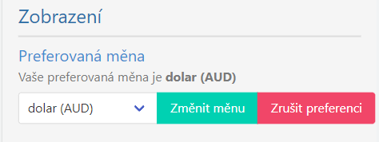Toto chování je ještě možné změnit v nastavení, kde je možné si nastavit *application-wide* preferovanou měnu. V jednoduchosti, všechny účty a jejich aktuální použitelné zůstatky budou zobrazeny v této měně.

Obrázek 5 - Formulář pro úpravu měnových preferencí